一.JavaScript的历史
  - 1992年Nombas开发出C-minus-minus(C--)的嵌入式脚本语言(最初绑定在CEnvi软件中).后将其改名ScriptEase.(客户端执行的语言)
  - Netscape(网景)接收Nombas的理念,(Brendan Eich)在其Netscape Navigator 2.0产品中开发出一套livescript的脚本语言.Sun和Netscape共同完成.后改名叫Javascript
  - 微软随后模仿在其IE3.0的产品中搭载了一个JavaScript的克隆版叫Jscript.
  - 为了统一三家,ECMA(欧洲计算机制造协会)定义了ECMA-262规范.国际标准化组织及国际电工委员会（ISO/IEC）也采纳 ECMAScript 作为标准（ISO/IEC-16262）。从此，Web 浏览器就开始努力（虽然有着不同的程度的成功和失败）将 ECMAScript 作为 JavaScript 实现的基础。EcmaScript是规范.
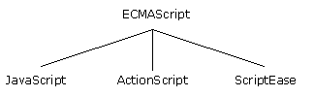

1.1,ECMAScript
尽管 ECMAScript 是一个重要的标准，但它并不是 JavaScript 唯一的部分，当然，也不是唯一被标准化的部分。实际上，一个完整的 JavaScript 实现是由以下 3 个不同部分组成的：
- 核心（ECMAScript） 一天到一天半
- 文档对象模型（DOM） Document object model(整合js和html和css)(1天半)
- 浏览器对象模型（BOM） Broswer object model(整合js和浏览器)(半天)
- Javascript 在开发中绝大多数情况是基于对象的.也是面向对象的.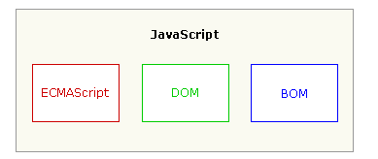

1.2ECMAScript
Web 浏览器对于 ECMAScript 来说是一个宿主环境，但它并不是唯一的宿主环境。事实上，还有不计其数的其他各种环境（例如 Nombas 的 ScriptEase，以及 Macromedia 同时用在 Flash 和 Director MX 中的 ActionScript）可以容纳 ECMAScript 实现。那么 ECMAScript 在浏览器之外规定了些什么呢？
简单地说，ECMAScript 描述了以下内容：
- 语法
- 类型
- 语句
- 关键字
- 保留字
- 运算符
- 对象 (封装 继承 多态)基于对象的语言.使用对象.

二ECMAScript 基础

2.1.ECMAScript 语法
- 变量区分大小写
a>可一次声明多个变量,并且变量不必具有相同的类型.例如:var test = "hi", age = 25;
b>命名规范:
- 第一个字符必须是字母、下划线（_）或美元符号（$）
- 余下的字符可以是下划线、美元符号或任何字母或数字字符
c>ECMAScript 的解释程序遇到未声明过的标识符时，用该变量名创建一个全局变量，并将其初始化为指定的值。
这是该语言的便利之处，不过如果不能紧密跟踪变量，这样做也很危险。最好的习惯是像使用其他程序设计语言一样，总是声明所有变量。
- 变量是弱类型的
- 每行的分号可有可无.没有就按折行符的末尾作为结尾.
- 注释与java,c,php相同
- 使用{}来封装代码块

著名的变量命名规则(附录)
只是因为变量名的语法正确，并不意味着就该使用它们。变量还应遵守以下某条著名的命名规则：

Camel 标记法
首字母是小写的，接下来的字母都以大写字符开头。例如：
var myTestValue = 0, mySecondValue = "hi";

Pascal 标记法
首字母是大写的，接下来的字母都以大写字符开头。例如：
VarMyTestValue = 0, MySecondValue = "hi";

匈牙利类型标记法
在以 Pascal 标记法命名的变量前附加一个小写字母（或小写字母序列），说明该变量的类型。例如，i 表示整数，s 表示字符串，如下所示“
Var iMyTestValue = 0, sMySecondValue = "hi";

2.2原始值和引用值
在 ECMAScript 中，变量可以存在两种类型的值，即原始值和引用值。
原始值
存储在栈（stack）中的简单数据段，也就是说，它们的值直接存储在变量访问的位置。
引用值
存储在堆（heap）中的对象，也就是说，存储在变量处的值是一个指针（point），指向存储对象的内存处。
5种原始值类型如下:
- Undefined、
- Null、
- Boolean、
- Number
- String
在许多语言中，字符串都被看作引用类型，而非原始类型，因为字符串的长度是可变的。ECMAScript 打破了这一传统。
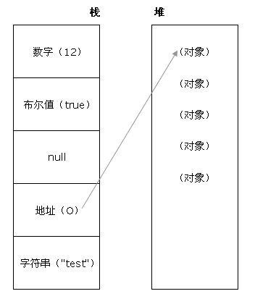

Undefined 类型
Undefined 类型只有一个值，即 undefined。当声明的变量未初始化时，该变量的默认值是 undefined。
当函数无明确返回值时，返回的也是值 "undefined";
Null 类型
另一种只有一个值的类型是 Null，它只有一个专用值 null，即它的字面量。值 undefined 实际上是从值 null 派生来的，因此 ECMAScript 把它们定义为相等的。
尽管这两个值相等，但它们的含义不同。undefined 是声明了变量但未对其初始化时赋予该变量的值，null 则用于表示尚未存在的对象（在讨论 typeof 运算符时，简单地介绍过这一点）。如果函数或方法要返回的是对象，那么找不到该对象时，返回的通常是 null。
Boolean 类型
Boolean 类型是 ECMAScript 中最常用的类型之一。它有两个值 true 和 false （即两个 Boolean 字面量）。即使 false 不等于 0，0 也可以在必要时被转换成 false.
Number 类型
ECMA-262 中定义的最特殊的类型是 Number 类型。这种类型既可以表示 32 位的整数，还可以表示 64 位的浮点数。
- 定义十进制整数var iNum = 86;
- 定义八进制var iNum = 070;(了解)
- 定义十六进制var iNum = 0xAB;(了解)
- 科学计数法var fNum = 5.618e7;var fNum = 8-e17(了解)
- 定义浮点数var fNum = 5.0;
对于浮点字面量的有趣之处在于，用它进行计算前，真正存储的是字符串。
- 数字的最大值:Number.MAX_VALUE
- 数字的最小值:Number.MIN_VALUE
- 超过最大值:Number.POSITIVE_INFINITY(不可参与运算)
- 小于最小值:Number.NEGATIVE_INFINITY(不可参与运算)
- 特殊值:NaN(Not A Number).一般说来，这种情况发生在类型（String、Boolean 等）转换失败时。NaN不等于NaN,可以使用isNaN()方法.

String 类型
它是唯一没有固定大小的原始类型。声明时可以使用单引号或者双引号.因为没有字符类型.
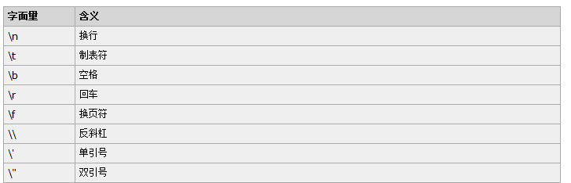

typeof 运算符
ECMAScript 提供了 typeof 运算符来判断一个值是否在某种类型的范围内。可以用这种运算符判断一个值是否表示一种原始类型：如果它是原始类型，还可以判断它表示哪种原始类型。

对变量或值调用 typeof 运算符将返回下列值之一：
- undefined - 如果变量是 Undefined 类型的
- boolean - 如果变量是 Boolean 类型的
- number - 如果变量是 Number 类型的
- string - 如果变量是 String 类型的
- object - 如果变量是一种引用类型或 Null 类型的
注释：您也许会问，为什么 typeof 运算符对于 null 值会返回 "Object"。这实际上是 JavaScript 最初实现中的一个错误，然后被 ECMAScript 沿用了。现在，null 被认为是对象的占位符，从而解释了这一矛盾，但从技术上来说，它仍然是原始值。

三ECMAScript 语句

if 语句
if 语句是 ECMAScript 中最常用的语句之一，事实上在许多计算机语言中都是如此。
if 语句的语法：
if (condition) statement1 else statement2
其中 condition 可以是任何表达式，计算的结果甚至不必是真正的 boolean 值，ECMAScript 会把它转换成 boolean 值。
如果条件计算结果为 true，则执行 statement1；如果条件计算结果为 false，则执行 statement2。
还可以串联多个 if 语句。就像这样：
if (condition1) statement1 else if (condition2) statement2 else statement3

do-while 语句
do-while 语句是后测试循环，即退出条件在执行循环内部的代码之后计算。这意味着在计算表达式之前，至少会执行循环主体一次。
它的语法如下：
do {statement} while (expression);

while 语句
while 语句是前测试循环。这意味着退出条件是在执行循环内部的代码之前计算的。因此，循环主体可能根本不被执行。
它的语法如下：
while (expression) statement

for 语句
for 语句是前测试循环，而且在进入循环之前，能够初始化变量，并定义循环后要执行的代码。
它的语法如下：
for (initialization; expression; post-loop-expression) statement

switch 语句
switch 语句是 if 语句的兄弟语句。
开发者可以用 switch 语句为表达式提供一系列的情况（case）。
switch 语句的语法：
switch (expression)
case value: statement;
break;
case value: statement;
break;
case value: statement;
break;
case value: statement;
break;
...
case value: statement;
break;
default: statement;
每个情况（case）都是表示“如果 expression 等于 value，就执行 statement”。
关键字 break 会使代码跳出 switch 语句。如果没有关键字 break，代码执行就会继续进入下一个 case。
关键字 default 说明了表达式的结果不等于任何一种情况时的操作（事实上，它相对于 else 从句）。

四ECMAScript 运算符

4.1ECMAScript 一元运算符

void(函数后讲解)
void 运算符对任何值返回 undefined。该运算符通常用于避免输出不应该输出的值，例如，从 HTML 的 <a> 元素调用 JavaScript 函数时。要正确做到这一点，函数不能返回有效值，否则浏览器将清空页面，只显示函数的结果。例如：
<a href="javascript:window.open('about:blank')">Click me</a>
如果把这行代码放入 HTML 页面，点击其中的链接，即可看到屏幕上显示 "[object]"。
这是因为 window.open() 方法返回了新打开的窗口的引用。然后该对象将被转换成要显示的字符串。
要避免这种效果，可以用 void 运算符调用 window.open() 函数：
<a href="javascript:void(window.open('about:blank'))">Click me</a>
这使 window.open() 调用返回 undefined，它不是有效值，不会显示在浏览器窗口中。
提示：请记住，没有返回值的函数真正返回的都是 undefined。

4.2i++,i--,++i,--i
Var I = 1’
Alert(i++);//1
Alert(++i);//3
Alert(i--);//3
Alert(--i);//1

4.3一元加法,一元减法(了解)
一元加法本质上对数字无任何影响：
var iNum = 20;
iNum = +iNum;
alert(iNum); //输出 "20"

尽管一元加法对数字无作用，但对字符串却有有趣的效果，会把字符串转换成数字。
var sNum = "20";
alert(typeof sNum); //输出 "string"
var iNum = +sNum;
alert(typeof iNum); //输出 "number"
这段代码把字符串 "20" 转换成真正的数字。当一元加法运算符对字符串进行操作时，它计算字符串的方式与 parseInt() 相似，主要的不同是只有对以 "0x" 开头的字符串（表示十六进制数字），一元运算符才能把它转换成十进制的值。因此，用一元加法转换 "010"，得到的总是 10，而 "0xB" 将被转换成 11。

4.4ECMAScript 位运算符(了解)跟java一模一样.

4.4.1位运算 NOT~
位运算 NOT 由否定号（~）表示，位运算 NOT 实质上是对数字求负，然后减 1，因此 25 变 -26。
var iNum1 = 25; //25 等于 00000000000000000000000000011001
var iNum2 = ~iNum1; //转换为 11111111111111111111111111100110
alert(iNum2); //输出 "-26"
还可以使用下面的方式:
var iNum1 = 25;
var iNum2 = -iNum1 -1;
alert(iNum2); //输出 -26

4.4.2位运算 AND&
var iResult = 25 & 3;
alert(iResult); //输出 "1"
为什么得到这个结果?
25 = 0000 0000 0000 0000 0000 0000 0001 1001
3 =0000 0000 0000 0000 0000 0000 0000 0011
---------------------------------------------
AND =0000 0000 0000 0000 0000 0000 0000 0001

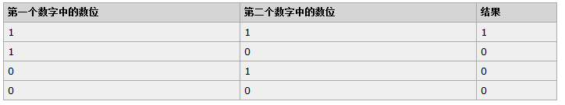

4.4.3位运算 OR|
var iResult = 25 | 3;
alert(iResult); //输出 "27"
为什么得到这个结果?
25 = 0000 0000 0000 0000 0000 0000 0001 1001
3 = 0000 0000 0000 0000 0000 0000 0000 0011
--------------------------------------------
OR = 0000 0000 0000 0000 0000 0000 0001 1011

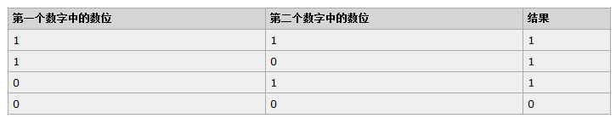

4.4.4位运算 XOR
var iResult = 25 ^ 3;
alert(iResult); //输出 "26"
为什么得到这个结果?
25 = 0000 0000 0000 0000 0000 0000 0001 1001
3 = 0000 0000 0000 0000 0000 0000 0000 0011
---------------------------------------------
XOR = 0000 0000 0000 0000 0000 0000 0001 1010

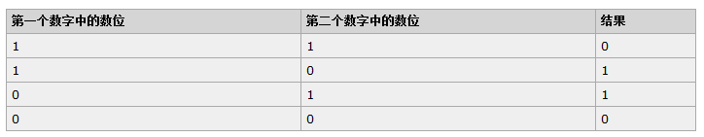左移(<<)右移(>>)无符号右移(>>>)(了解)

4.4.5ECMAScript Boolean 运算符(异常重要)
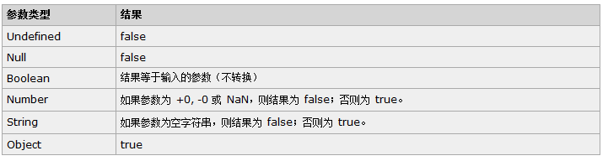

逻辑 NOT 运算符 (!)
- 如果运算数是对象，返回 false
- 如果运算数是数字 0，返回 true
- 如果运算数是 0 以外的任何数字，返回 false
- 如果运算数是 null，返回 true
- 如果运算数是 NaN，返回 true
- 如果运算数是 undefined，返回true

逻辑 AND 运算符(&&)
逻辑 AND 运算的运算数可以是任何类型的，不止是 Boolean 值。
如果某个运算数不是原始的 Boolean 型值，逻辑 AND 运算并不一定返回 Boolean 值：
- 如果一个运算数是对象，另一个是 Boolean 值，返回该对象。
- 如果两个运算数都是对象，返回第二个对象。
- 如果某个运算数是 null，返回 null。
- 如果某个运算数是 NaN，返回 NaN。
- 如果某个运算数是 undefined，返回undefined。
- //1 false&&o ==> false
- //2 true&&o ==> o ==> true
- //3 o&&true ==> true
- //4 o&&false ==> false
- //5 o1&&o2 ==>
- //6 null&&true == > null
- //7 NaN && true == > NaN
- //8 NaN&&null ==> NaN
- //9 null&&NaN ==> null

- //10 undefined&&true ==> undefined
- //11 false&&undefined == > false

逻辑 OR 运算符(||)
与逻辑 AND 运算符相似，如果某个运算数不是 Boolean 值，逻辑 OR 运算并不一定返回 Boolean 值：
- 如果一个运算数是对象，并且该对象左边的运算数值均为 false，则返回该对象。
- 如果两个运算数都是对象，返回第一个对象。
- 如果最后一个运算数是 null，并且其他运算数值均为 false，则返回 null。
- 如果最后一个运算数是 NaN，并且其他运算数值均为 false，则返回 NaN。
- 如果某个运算数是 undefined，返回undefined。
- //1 false||o ==> o
- //2 true||o ==>true
- //3 o||false == > o
- //4 o||true == > o
- //5 o1||o2 ==>o1
- //6 null||false == > false
- //7 null||true ==> true
- //8 null||undefined ==>undefined
- //9 undefined||null ==>null

4.4.6数学运算符
+-*/%

4.4.7ECMAScript 关系运算符(重要)
var bResult = "Blue" < "alpha";
alert(bResult); //输出 true
在上面的例子中，字符串 "Blue" 小于 "alpha"，因为字母 B 的字符代码是 66，字母 a 的字符代码是 97。

比较数字和字符串
另一种棘手的状况发生在比较两个字符串形式的数字时，比如：
var bResult = "25" < "3";
alert(bResult); //输出 "true"
上面这段代码比较的是字符串 "25" 和 "3"。两个运算数都是字符串，所以比较的是它们的字符代码（"2" 的字符代码是 50，"3" 的字符代码是 51）。
不过，如果把某个运算数该为数字，那么结果就有趣了：
var bResult = "25" < 3;
alert(bResult); //输出 "false"
这里，字符串 "25" 将被转换成数字 25，然后与数字 3 进行比较，结果不出所料。

4.4.8ECMAScript 等性运算符
执行类型转换的规则如下：
- 如果一个运算数是 Boolean 值，在检查相等性之前，把它转换成数字值。false 转换成 0，true 为 1。
- 如果一个运算数是字符串，另一个是数字，在检查相等性之前，要尝试把字符串转换成数字。
- 如果一个运算数是对象，另一个是字符串，在检查相等性之前，要尝试把对象转换成字符串。
- 如果一个运算数是对象，另一个是数字，在检查相等性之前，要尝试把对象转换成数字。
在比较时，该运算符还遵守下列规则：
- 值 null 和 undefined 相等。
- 在检查相等性时，不能把 null 和 undefined 转换成其他值。
- 如果某个运算数是 NaN，等号将返回 false，非等号将返回 true。
- 如果两个运算数都是对象，那么比较的是它们的引用值。如果两个运算数指向同一对象，那么等号返回 true，否则两个运算数不等。

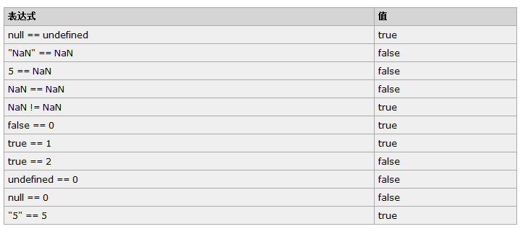

全等号和非全等号
等号和非等号的同类运算符是全等号和非全等号。这两个运算符所做的与等号和非等号相同，只是它们在检查相等性前，不执行类型转换。

4.4.9ECMAScript 条件运算符(三元运算符)(跟java中一模一样)
variable = boolean_expression ? true_value : false_value;

4.4.10ECMAScript 赋值运算符
- 乘法/赋值（*=）
- 除法/赋值（/=）
- 取模/赋值（%=）
- 加法/赋值（+=）
- 减法/赋值（-=）
var iNum = 10;
iNum = iNum + 10；
等同于
var iNum = 10;
iNum += 10；

五ECMA对象

ECMAScript 引用类型
从传统意义上来说，ECMAScript 并不真正具有类。事实上，除了说明不存在类，在 ECMA-262 中根本没有出现“类”这个词。ECMAScript 定义了“对象定义”，逻辑上等价于其他程序设计语言中的类。
var o = new Object();

对象分类
1.由ECMAScript定义的本地对象.独立于宿主环境的 ECMAScript 实现提供的对象.(native object)
2.ECMAScript 实现提供的、独立于宿主环境的所有对象，在 ECMAScript 程序开始执行时出现.这意味着开发者不必明确实例化内置对象，它已被实例化了。ECMA-262 只定义了两个内置对象，即 Global 和 Math （它们也是本地对象，根据定义，每个内置对象都是本地对象）。（built-in object）
3.所有非本地对象都是宿主对象（host object），即由 ECMAScript 实现的宿主环境提供的对象。所有 BOM 和 DOM 对象都是宿主对象。

5.1Object 对象(了解)
Object 对象自身用处不大，不过在了解其他类之前，还是应该了解它。因为 ECMAScript 中的 Object 对象与 Java 中的 java.lang.Object 相似，ECMAScript 中的所有对象都由这个对象继承而来，Object 对象中的所有属性和方法都会出现在其他对象中，所以理解了 Object 对象，就可以更好地理解其他对象。

Object 对象具有下列属性：
constructor
对创建对象的函数的引用（指针）。对于 Object 对象，该指针指向原始的 Object() 函数。
Prototype
对该对象的对象原型的引用。对于所有的对象，它默认返回 Object 对象的一个实例。

Object 对象还具有几个方法：
hasOwnProperty(property)
判断对象是否有某个特定的属性。必须用字符串指定该属性。（例如，o.hasOwnProperty("name")）
IsPrototypeOf(object)
判断该对象是否为另一个对象的原型。
PropertyIsEnumerable
判断给定的属性是否可以用 for...in 语句进行枚举。
ToString()
返回对象的原始字符串表示。对于 Object 对象，ECMA-262 没有定义这个值，所以不同的 ECMAScript 实现具有不同的值。
ValueOf()
返回最适合该对象的原始值。对于许多对象，该方法返回的值都与 ToString() 的返回值相同。
注释：上面列出的每种属性和方法都会被其他对象覆盖。

5.2Function 对象(特殊)
Function 类可以表示开发者定义的任何函数。
用 Function 类直接创建函数的语法如下：
var function_name = new function(arg1, arg2, ..., argN, function_body)

function sayHi(sName, sMessage) {
alert("Hello " + sName + sMessage);
}
还可以这样定义它：
var sayHi
=
new Function("sName", "sMessage", "alert(\"Hello \" + sName + sMessage);");
虽然由于字符串的关系，这种形式写起来有些困难，但有助于理解函数只不过是一种引用类型，它们的行为与用 Function 类明确创建的函数行为是相同的。

Function 对象的 length 属性
如前所述，函数属于引用类型，所以它们也有属性和方法。
ECMAScript 定义的属性 length 声明了函数期望的参数个数。

Function 对象的方法
Function 对象也有与所有对象共享的 valueOf() 方法和 toString() 方法。这两个方法返回的都是函数的源代码，在调试时尤其有用。

5.3Number 对象
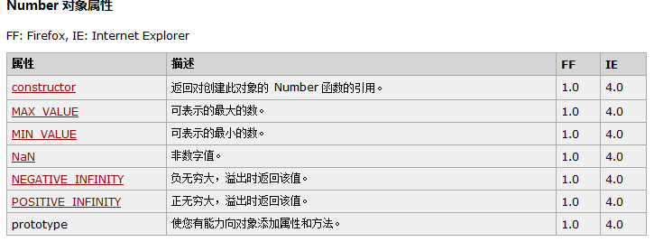
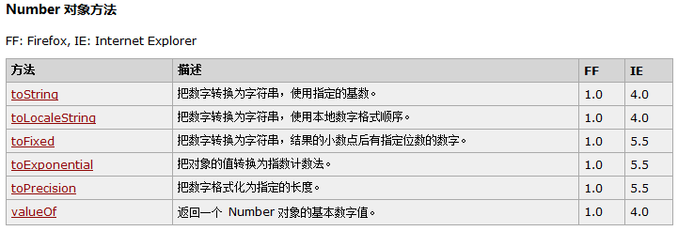
正如你可能想到的，Number 对象是 Number 原始类型的引用类型。要创建 Number 对象，采用下列代码：
var oNumberObject = new Number(68);
您应该已认出本章前面小节中讨论特殊值（如 Number.MAX_VALUE）时提到的 Number 对象。所有特殊值都是 Number 对象的静态属性。
要得到数字对象的 Number 原始值，只需要使用 valueOf() 方法：
var iNumber = oNumberObject.valueOf();
当然，Number 类也有 toString() 方法，在讨论类型转换的小节中已经详细讨论过该方法。
除了从 Object 对象继承的标准方法外，Number 对象还有几个处理数值的专用方法。

toFixed() 方法
toFixed() 方法返回的是具有指定位数小数的数字的字符串表示。例如：
var oNumberObject = new Number(68);
alert(oNumberObject.toFixed(2)); //输出 "68.00"
在这里，toFixed() 方法的参数是 2，说明应该显示两位小数。该方法返回 "68.00"，空的字符串位由 0 来补充。对于处理货币的应用程序，该方法非常有用。toFixed() 方法能表示具有 0 到 20 位小数的数字，超过这个范围的值会引发错误。

toExponential() 方法(了解)
与格式化数字相关的另一个方法是 toExponential()，它返回的是用科学计数法表示的数字的字符串形式。
与 toFixed() 方法相似，toExponential() 方法也有一个参数，指定要输出的小数的位数。例如：
var oNumberObject = new Number(68);
alert(oNumberObject.toExponential(1)); //输出 "6.8e+1"
这段代码的结果是 "6.8e+1"，前面解释过，它表示 6.8x10¹。问题是，如果不知道要用哪种形式（预定形式或指数形式）表示数字怎么办？可以用 toPrecision() 方法。

toPrecision() 方法(了解)
toPrecision() 方法根据最有意义的形式来返回数字的预定形式或指数形式。它有一个参数，即用于表示数的数字总数（不包括指数）。例如，
var oNumberObject = new Number(68);
alert(oNumberObject.toPrecision(1)); //输出 "7e+1"
这段代码的任务是用一位数字表示数字 68，结果为 "7e+1"，以另外的形式表示即 70。的确，toPrecision() 方法会对数进行舍入。不过，如果用 2 位数字表示 68，就容易多了：
var oNumberObject = new Number(68);
alert(oNumberObject.toPrecision(2)); //输出 "68"
当然，输出的是 "68"，因为这正是该数的准确表示。不过，如果指定的位数多于需要的位数又如何呢？
var oNumberObject = new Number(68);
alert(oNumberObject.toPrecision(3)); //输出 "68.0"
在这种情况下，toPrecision(3) 等价于 toFixed(1)，输出的是 "68.0"。
toFixed()、toExponential() 和 toPrecision() 方法都会进行舍入操作，以便用正确的小数位数正确地表示一个数。

5.4String 对象
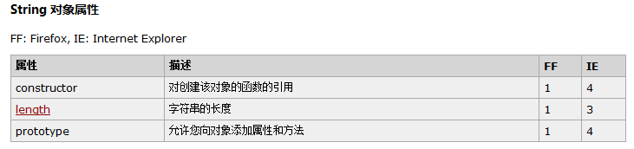
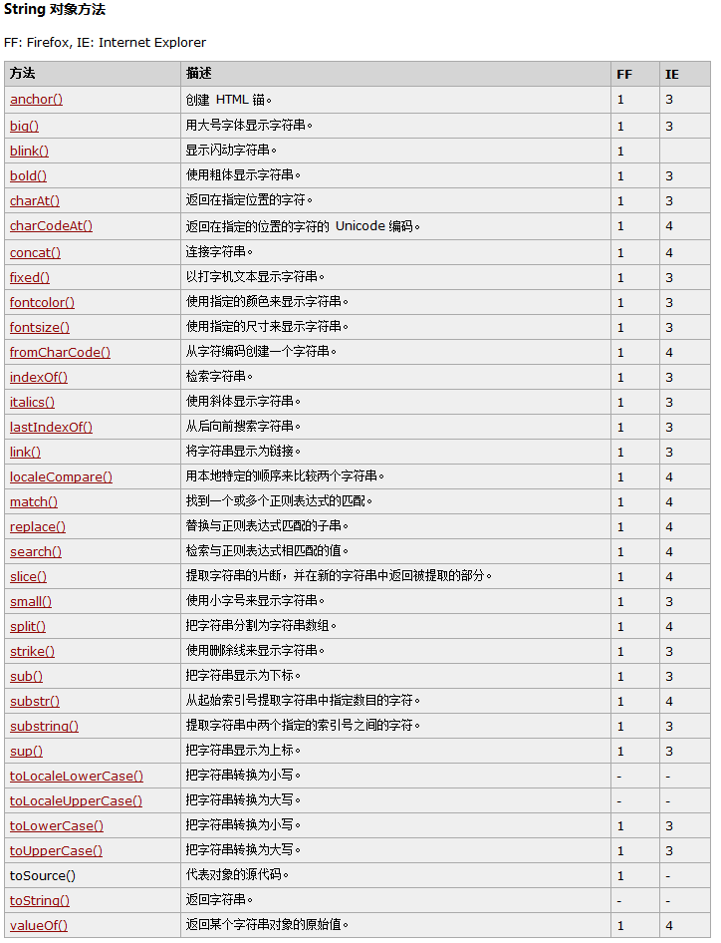
String 对象是 String 原始类型的对象表示法，它是以下方式创建的：
var oStringObject = new String("hello world");
String 对象的 valueOf() 方法和 toString() 方法都会返回 String 类型的原始值：
alert(oStringObject.valueOf() == oStringObject.toString()); //输出 "true"
如果运行这段代码，输出是 "true"，说明这些值真的相等。
注释：String 对象是 ECMAScript 中比较复杂的引用类型之一。同样，本节的重点只是 String 类的基本功能。。

length 属性
String 对象具有属性 length，它是字符串中的字符个数：
var oStringObject = new String("hello world");
alert(oStringObject.length); //输出 "11"
这个例子输出的是 "11"，即 "hello world" 中的字符个数。注意，即使字符串包含双字节的字符（与 ASCII 字符相对，ASCII 字符只占用一个字节），每个字符也只算一个字符。

charAt() 和 charCodeAt() 方法
String 对象还拥有大量的方法。
首先，两个方法 charAt() 和 charCodeAt() 访问的是字符串中的单个字符。这两个方法都有一个参数，即要操作的字符的位置。
charAt() 方法返回的是包含指定位置处的字符的字符串：
var oStringObject = new String("hello world");
alert(oStringObject.charAt(1)); //输出 "e"
在字符串 "hello world" 中，位置 1 处的字符是 "e"。在“ECMAScript 原始类型”这一节中我们讲过，第一个字符的位置是 0，第二个字符的位置是 1，依此类推。因此，调用 charAt(1) 返回的是 "e"。
如果想得到的不是字符，而是字符代码，那么可以调用 charCodeAt() 方法：
var oStringObject = new String("hello world");
alert(oStringObject.charCodeAt(1)); //输出 "101"
这个例子输出 "101"，即小写字母 "e" 的字符代码。

concat() 方法(几乎不用)
接下来是 concat() 方法，用于把一个或多个字符串连接到 String 对象的原始值上。该方法返回的是 String 原始值，保持原始的 String 对象不变：
var oStringObject = new String("hello ");
var sResult = oStringObject.concat("world");
alert(sResult); //输出 "hello world"
alert(oStringObject); //输出 "hello "
在上面这段代码中，调用 concat() 方法返回的是 "hello world"，而 String 对象存放的仍然是 "hello "。出于这种原因，较常见的是用加号（+）连接字符串，因为这种形式从逻辑上表明了真正的行为：
var oStringObject = new String("hello ");
var sResult = oStringObject + "world";
alert(sResult); //输出 "hello world"
alert(oStringObject); //输出 "hello "

indexOf() 和 lastIndexOf() 方法
迄今为止，已讨论过连接字符串的方法，访问字符串中的单个字符的方法。不过如果无法确定在某个字符串中是否确实存在一个字符，应该调用什么方法呢？这时，可调用 indexOf() 和 lastIndexOf() 方法。
indexOf() 和 lastIndexOf() 方法返回的都是指定的子串在另一个字符串中的位置，如果没有找不到子串，则返回 -1。
这两个方法的不同之处在于，indexOf() 方法是从字符串的开头（位置 0）开始检索字符串，而 lastIndexOf() 方法则是从字符串的结尾开始检索子串。例如：
var oStringObject = new String("hello world!");
alert(oStringObject.indexOf("o")); 输出 "4"
alert(oStringObject.lastIndexOf("o")); 输出 "7"
在这里，第一个 "o" 字符串出现在位置 4，即 "hello" 中的 "o"；最后一个 "o" 出现在位置 7，即 "world" 中的 "o"。如果该字符串中只有一个 "o" 字符串，那么 indexOf() 和 lastIndexOf() 方法返回的位置相同。

slice()(了解)和 substring()
ECMAScript 提供了两种方法从子串创建字符串值，即 slice() 和 substring()。这两种方法返回的都是要处理的字符串的子串，都接受一个或两个参数。第一个参数是要获取的子串的起始位置，第二个参数（如果使用的话）是要获取子串终止前的位置（也就是说，获取终止位置处的字符不包括在返回的值内）。如果省略第二个参数，终止位就默认为字符串的长度。
与 concat() 方法一样，slice() 和 substring() 方法都不改变 String 对象自身的值。它们只返回原始的 String 值，保持 String 对象不变。
var oStringObject = new String("hello world");
alert(oStringObject.slice("3")); //输出 "lo world"
alert(oStringObject.substring("3")); //输出 "lo world"
alert(oStringObject.slice("3", "7")); //输出 "lo w"
alert(oStringObject.substring("3", "7")); //输出 "lo w"
在这个例子中，slice() 和 substring() 的用法相同，返回值也一样。当只有参数 3 时，两个方法返回的都是 "lo world"，因为 "hello" 中的第二个 "l" 位于位置 3 上。当有两个参数 "3" 和 "7" 时，两个方法返回的值都是 "lo w"（"world" 中的字母 "o" 位于位置 7 上，所以它不包括在结果中）。
为什么有两个功能完全相同的方法呢？事实上，这两个方法并不完全相同，不过只在参数为负数时，它们处理参数的方式才稍有不同。
对于负数参数，slice() 方法会用字符串的长度加上参数，substring() 方法则将其作为 0 处理（也就是说将忽略它）。例如：
var oStringObject = new String("hello world");
alert(oStringObject.slice("-3")); //输出 "rld"
alert(oStringObject.substring("-3")); //输出 "hello world"
alert(oStringObject.slice("3, -4")); //输出 "lo w"
alert(oStringObject.substring("3, -4")); //输出 "hel"
这样即可看出 slice() 和 substring() 方法的主要不同。
当只有参数 -3 时，slice() 返回 "rld"，substring() 则返回 "hello world"。这是因为对于字符串 "hello world"，slice("-3") 将被转换成 slice("8")，而 substring("-3") 将被转换成 substring("0")。
同样，使用参数 3 和 -4 时，差别也很明显。slice() 将被转换成 slice(3, 7)，与前面的例子相同，返回 "lo w"。而 substring() 方法则将两个参数解释为 substring(3, 0)，实际上即 substring(0, 3)，因为 substring() 总把较小的数字作为起始位，较大的数字作为终止位。因此，substring("3, -4") 返回的是 "hel"。

toLowerCase(),toUpperCase()
最后一套要讨论的方法涉及大小写转换。有 4 种方法用于执行大小写转换，即
- toLowerCase()
- toUpperCase()
从名字上可以看出它们的用途，前一种方法用于把字符串转换成全小写的，后一种方法用于把字符串转换成全大写的。
toLowerCase() 和 toUpperCase() 方法是原始的，是以 java.lang.String 中相同方法为原型实现的。
var oStringObject = new String("Hello World");
alert(oStringObject.toUpperCase()); //输出 "HELLO WORLD"
alert(oStringObject.toLowerCase()); //输出 "hello world"
这段代码中，toUpperCase()输出的是 "HELLO WORLD"，toLowerCase()输出的都是 "hello world"。
提示：记住，String 对象的所有属性和方法都可应用于 String 原始值上，因为它们是伪对象。

5.5.Boolean 对象
Boolean 对象表示两个值："true" 或 "false"。
语法:
new Boolean(value); //构造函数
Boolean(value); //转换函数
当作为一个构造函数（带有运算符 new）调用时，Boolean() 将把它的参数转换成一个布尔值，并且返回一个包含该值的 Boolean 对象。
如果作为一个函数（不带有运算符 new）调用时，Boolean() 只将把它的参数转换成一个原始的布尔值，并且返回这个值。
方法:
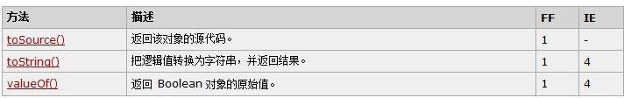

5.11ECMAScript 类型转换

转换成字符串
ECMAScript 的 Boolean 值、数字和字符串的原始值的有趣之处在于它们是伪对象，这意味着它们实际上具有属性和方法。
例如:
  - String的length属性
  - Boolean 值、数字和字符串都有 toString() 方法,数字的基模式,(参数中输入进制)

转换成数字
  - ECMAScript 提供了两种把非数字的原始值转换成数字的方法，即 parseInt() 和 parseFloat().parseInt()方法.方法首先查看位置 0 处的字符，判断它是否是个有效数字；如果不是，该方法将返回 NaN，不再继续执行其他操作。
      - var iNum1 = parseInt("12345red"); //返回 12345
      - var iNum1 = parseInt("0xA"); //返回 10
      - var iNum1 = parseInt("56.9"); //返回 56
      - var iNum1 = parseInt("red"); //返回 NaN
- parseFloat()方法
- var fNum1 = parseFloat("12345red"); //返回 12345
- var fNum2 = parseFloat("0xA"); //返回 NaN
- var fNum3 = parseFloat("11.2"); //返回 11.2
- var fNum4 = parseFloat("11.22.33"); //返回 11.22
- var fNum5 = parseFloat("0102"); //返回 102
- var fNum1 = parseFloat("red"); //返回 NaN

ECMAScript的强转
ECMAScript 中可用的 3 种强制类型转换如下：
- Boolean(value) - 把给定的值转换成 Boolean 型；
- Number(value) - 把给定的值转换成数字（可以是整数或浮点数）；
- String(value) - 把给定的值转换成字符串
- Boolean()
    - var b1 = Boolean(""); //false - 空字符串
    - var b2 = Boolean("hello"); //true - 非空字符串
    - var b1 = Boolean(50); //true - 非零数字
    - var b1 = Boolean(null); //false - null
    - var b1 = Boolean(0); //false - 零
    - var b1 = Boolean(new object()); //true - 对象

- Number()
Number() 函数的强制类型转换与 parseInt() 和 parseFloat() 方法的处理方式相似，只是它转换的是整个值，而不是部分值。
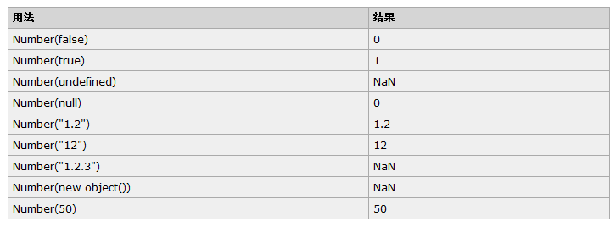
- String()
是最简单的
强制转换成字符串和调用 toString() 方法的唯一不同之处在于，对 null 和 undefined 值强制类型转换可以生成字符串而不引发错误：
var s1 = String(null); //"null"
var oNull = null;
var s2 = oNull.toString(); //会引发错误

instanceof 运算符
在使用 typeof 运算符时采用引用类型存储值会出现一个问题，无论引用的是什么类型的对象，它都返回 "object"。ECMAScript 引入了另一个 Java 运算符 instanceof 来解决这个问题。
instanceof 运算符与 typeof 运算符相似，用于识别正在处理的对象的类型。与 typeof 方法不同的是，instanceof 方法要求开发者明确地确认对象为某特定类型。例如：
var oStringObject = new String("hello world");
alert(oStringObject instanceof String); //输出 "true"
这段代码问的是“变量 oStringObject 是否为 String 对象的实例？”oStringObject 的确是 String 对象的实例，因此结果是 "true"。尽管不像 typeof 方法那样灵活，但是在 typeof 方法返回 "object" 的情况下，instanceof 方法还是很有用的。

5.6Global对象
全局对象是预定义的对象，作为 JavaScript 的全局函数和全局属性的占位符。通过使用全局对象，可以访问所有其他所有预定义的对象、函数和属性。全局对象不是任何对象的属性，所以它没有名称。
方法
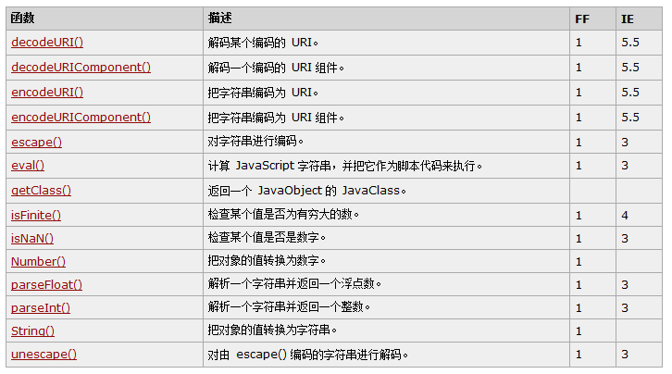
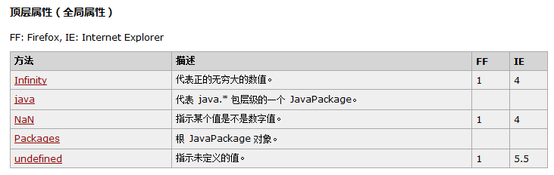

5.7Math对象
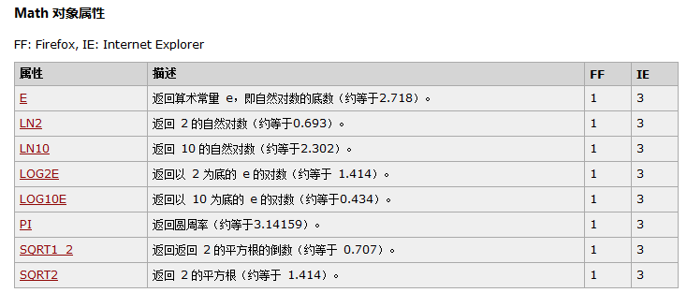
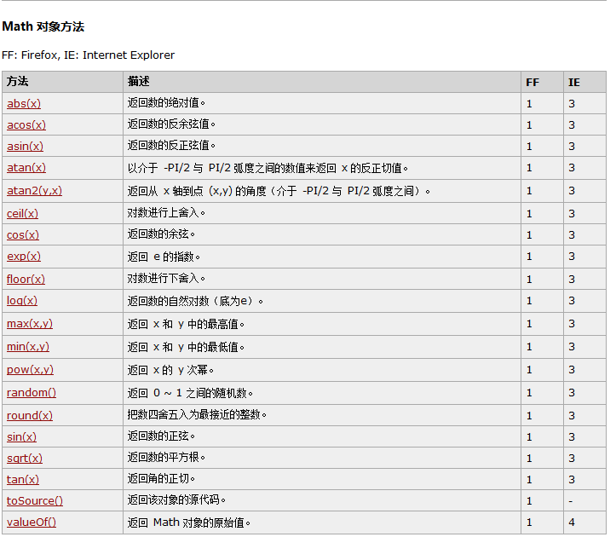

5.8Array对象
Array 对象用于在单个的变量中存储多个值。
语法:
new Array();
new Array(size);
new Array(element0, element1, ..., elementn)
属性:
方法:
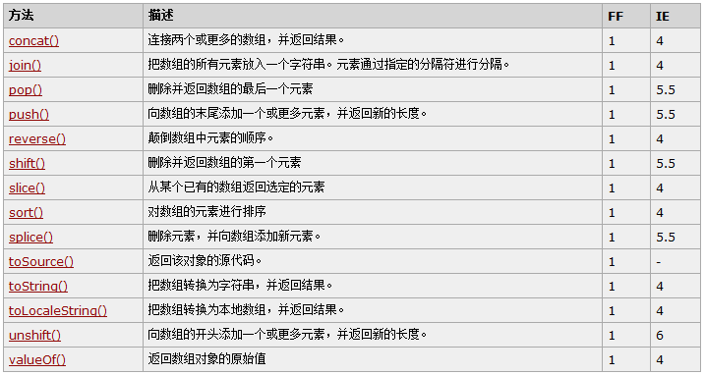

5.9Date 对象
Date 对象用于处理日期和时间。
语法:
var myDate=new Date()
方法:
1.new Date() 获取当前时间
2.getFullYear() 获取年份
3.getMonth() 获取月份注意 1月份结果为0
4.getHours() 小时
5.getDate() 日期
6.getMinutes() 分钟
7.getSeconds() 获取秒
8.getTime() 获取毫秒值.
9.toLocalString() 获取本地的时间格式字符串.

5.10RegExp对象
RegExp 对象表示正则表达式，它是对字符串执行模式匹配的强大工具。
语法:

直接量语法
/pattern/attributes

创建 RegExp 对象的语法：
new RegExp(pattern, attributes);
参数 pattern 是一个字符串，指定了正则表达式的模式或其他正则表达式。
参数 attributes 是一个可选的字符串，包含属性 "g"、"i" 和 "m"，分别用于指定全局匹配、区分大小写的匹配和多行匹配。ECMAScript 标准化之前，不支持 m 属性。如果 pattern 是正则表达式，而不是字符串，则必须省略该参数。
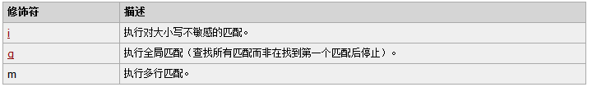
方法:
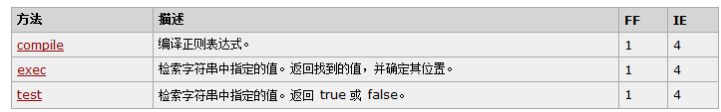
支持正则表达式的 String 对象的方法:
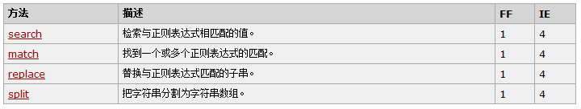

六BOM对象
IE 3.0 和 Netscape Navigator 3.0 提供了一种特性 - BOM（浏览器对象模型），可以对浏览器窗口进行访问和操作。使用 BOM，开发者可以移动窗口、改变状态栏中的文本以及执行其他与页面内容不直接相关的动作。使 BOM 独树一帜且又常常令人怀疑的地方在于，它只是 JavaScript 的一个部分，没有任何相关的标准。
BOM 主要处理浏览器窗口和框架，不过通常浏览器特定的 JavaScript 扩展都被看做 BOM 的一部分。这些扩展包括：
- 弹出新的浏览器窗口
- 移动、关闭浏览器窗口以及调整窗口大小
- 提供 Web 浏览器详细信息的定位对象
- 提供用户屏幕分辨率详细信息的屏幕对象
- 对 cookie 的支持
- IE 扩展了 BOM，加入了 ActiveXObject 类，可以通过 JavaScript 实例化 ActiveX 对象
由于没有相关的 BOM 标准，每种浏览器都有自己的 BOM 实现。有一些事实上的标准，如具有一个窗口对象和一个导航对象，不过每种浏览器可以为这些对象或其他对象定义自己的属性和方法。

6.1 window对象
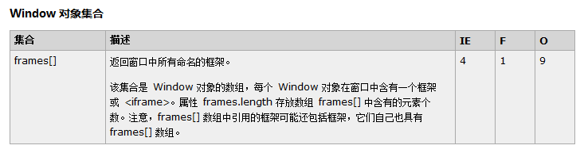
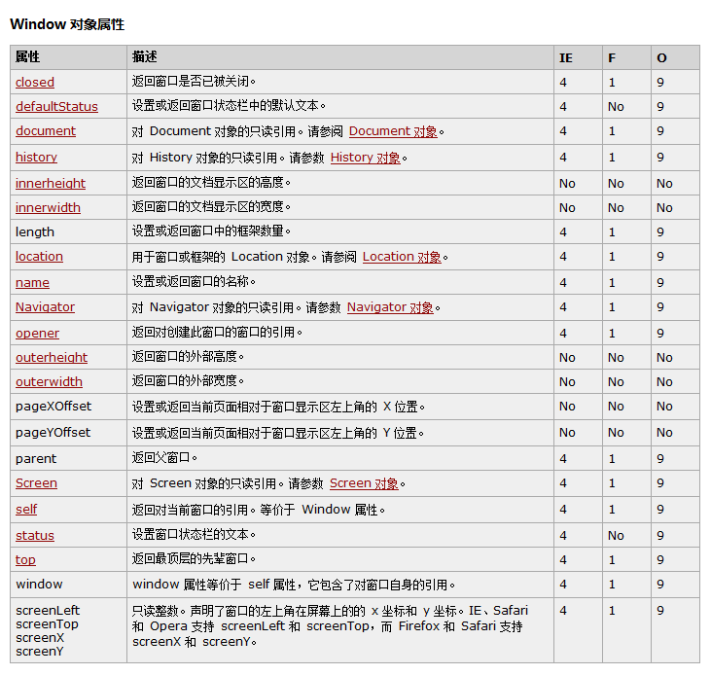
Self window
Topwindow
parentwindow
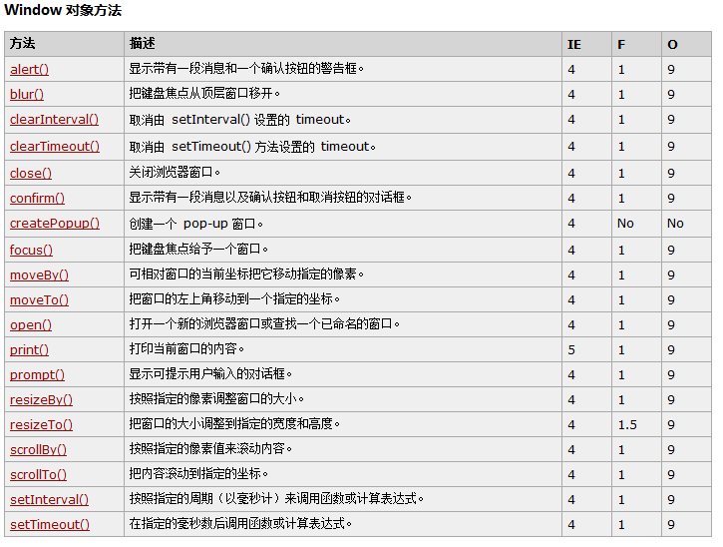
Alert();
Prompt();
Confirm();

6.2History 对象

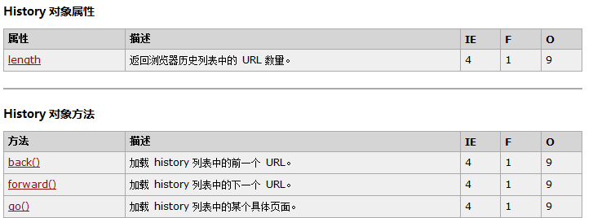

6.3Location 对象
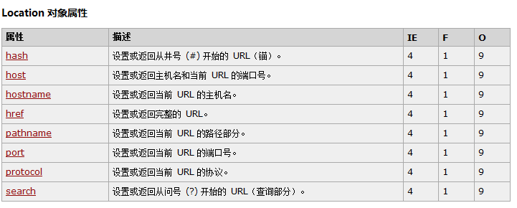
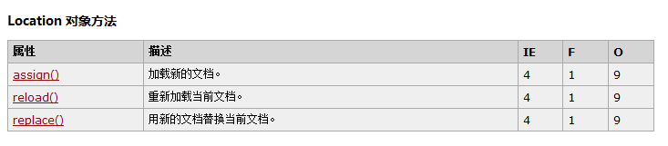

七DOM操作(DHTML)
DOM（文档对象模型）是 HTML 和 XML 的应用程序接口（API）。DOM 将把整个页面规划成由节点层级构成的文档。HTML 或 XML 页面的每个部分都是一个节点的衍生物。

为什么 DOM 必不可少
自从 IE 4.0 和 Netscape Navigator 4.0 开始支持不同形态的动态 HTML（DHTML），开发者首次能够在不重载网页的情况下修改它的外观和内容。这是 Web 技术的一大飞跃，不过也带来了巨大的问题。Netscape 和微软各自开发自己的 DHTML，从而结束了 Web 开发者只编写一个 HTML 页面就可以在所有浏览器中访问的时期。
业界决定必须要做点什么以保持 Web 的跨平台特性，他们担心如果放任 Netscape 和微软公司这样做，Web 必将分化为两个独立的部分，每一部分只适用于特定的浏览器。因此，负责指定 Web 通信标准的团体 W3C（World Wide Web Consortium）就开始制定 DOM。

DOM 的各个 level
DOM Level 1 是 W3C 于 1998 年 10 月提出的。它由两个模块组成，即 DOM Core 和 DOM HTML。前者提供了基于 XML 的文档的结构图，以便访问和操作文档的任意部分；后者添加了一些 HTML 专用的对象和方法，从而扩展了 DOM Core。
注意，DOM 不是 JavaScript 专有的，事实上许多其他语言都实现了它。不过，Web 浏览器中的 DOM 已经用 ECMAScript 实现了，现在是 JavaScript 语言的一个很大组成部分。
DOM Level 1 只是一个目标，即规划文档的结构，DOM Level 2 的目标就广泛多了。对原始 DOM 的扩展添加了对鼠标和用户界面事件（DHTML 对此有丰富的支持）、范围、遍历（重复执行 DOM 文档的方法）的支持，并通过对象接口添加了对 CSS（层叠样式表）的支持。由 Level 1 引入的原始 DOM Core 也加入了对 XML 命名空间的支持。
DOM Level 2 引入了几种 DOM 新模块，用于处理新的接口类型：
- DOM 视图 - 描述跟踪文档的各种视图（即 CSS 样式化之前和 CSS 样式化之后的文档）
- DOM 事件 - 描述事件的接口
- DOM 样式 - 描述处理基于 CSS 样式的接口
- DOM 遍历和范围 - 描述遍历和操作文档树的接口
DOM Level 3 引入了以统一的方式载入和保持文档的方法（包含在新模块 DOM Load and Save）以及验证文档（DOM Validation）的方法，从而进一步扩展了 DOM。在 Level 3 中，DOM Core 被扩展为支持所有的 XML 1.0 特性，包括 XML Infoset、XPath 和 XML Base。
在学习 DOM 时，可能会遇到有人引用 DOM Level 0。注意，根本没有 DOM Level 0 这个标准，它只是 DOM 的一个历史参考点（DOM Level 0 指的是 IE 4.0 和 Netscape Navigator 4.0 中支持的原始 DHTML）。

Dom树:
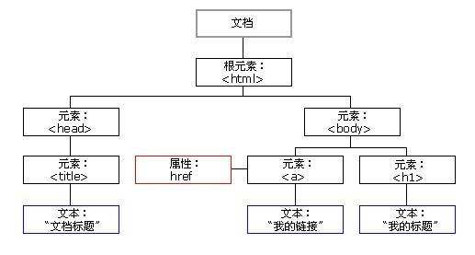

7.1什么是 DOM？
DOM 是 W3C（万维网联盟）的标准。
DOM 定义了访问 HTML 和 XML 文档的标准：
“W3C 文档对象模型（DOM）是中立于平台和语言的接口，它允许程序和脚本动态地访问和更新文档的内容、结构和样式。”
W3C DOM 标准被分为 3 个不同的部分：
- 核心 DOM - 针对任何结构化文档的标准模型
- XML DOM - 针对 XML 文档的标准模型
- HTML DOM - 针对 HTML 文档的标准模型
注：DOM 是 Document Object Model（文档对象模型）的缩写。
- 什么是 XML DOM？
XML DOM 定义了所有 XML 元素的对象和属性，以及访问它们的方法。
- 什么是 HTML DOM？
- HTML 的标准对象模型
- HTML 的标准编程接口
- W3C 标准
HTML DOM 定义了所有 HTML 元素的对象和属性，以及访问它们的方法。

7.2DOM 节点
根据 W3C 的 HTML DOM 标准，HTML 文档中的所有内容都是节点(NODE)：
- 整个文档是一个文档节点
- 每个 HTML 元素是元素节点
- HTML 元素内的文本是文本节点
- 每个 HTML 属性是属性节点
- 注释是注释节点

7.3节点父、子和同胞
节点树中的节点彼此拥有层级关系。
父（parent）、子（child）和同胞（sibling）等术语用于描述这些关系。父节点拥有子节点。同级的子节点被称为同胞（兄弟或姐妹）。
- 在节点树中，顶端节点被称为根（root）
- 每个节点都有父节点、除了根（它没有父节点）
- 一个节点可拥有任意数量的子
- 同胞是拥有相同父节点的节点
下面的图片展示了节点树的一部分，以及节点之间的关系：
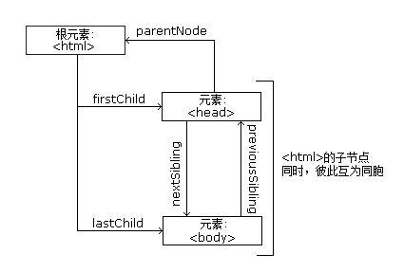
注意:<title>ITCAST</title>，元素节点 <title>，包含值为 "ITCAST " 的文本节点。使用innerHTML获取.

7.4HTML DOM Event
HTML 4.0 的新特性之一是有能力使 HTML 事件触发浏览器中的动作（action），比如当用户点击某个 HTML 元素时启动一段 JavaScript。下面是一个属性列表，这些属性可插入 HTML 标签来定义事件动作。
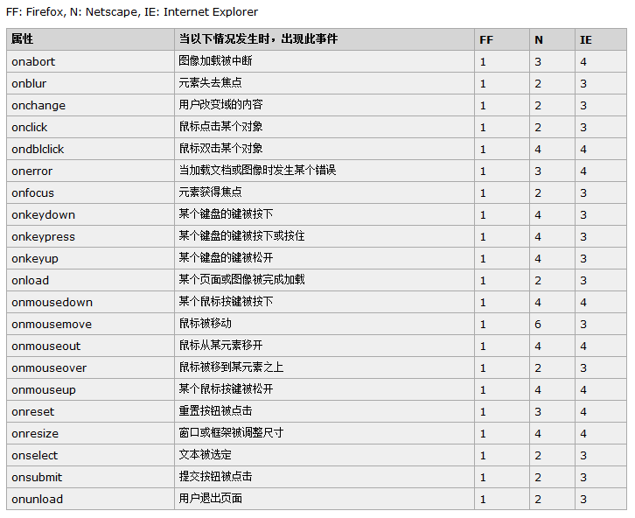

Event 对象
Event 对象代表事件的状态，比如事件在其中发生的元素、键盘按键的状态、鼠标的位置、鼠标按钮的状态。
事件通常与函数结合使用，函数不会在事件发生前被执行！
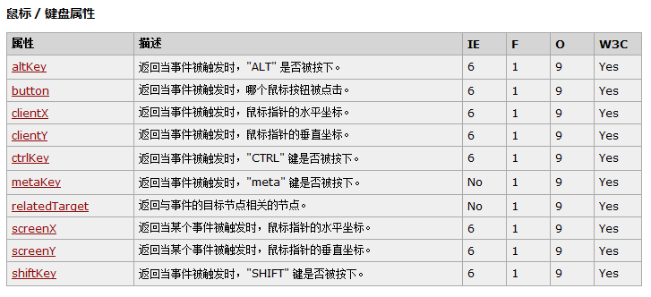

7.5HTML DOM 方法
导航属性:
- parentNode - 节点（元素）的父节点
- firstChild – 节点下第一个子元素
- lastChild – 节点下最后一个子元素
- childNodes - 节点（元素）的子节点
节点属性:
- attributes - 节点（元素）的属性节点
- nodeType – 节点类型
- nodeValue – 节点值
- nodeName – 节点名称
- innerHTML - 节点（元素）的文本值

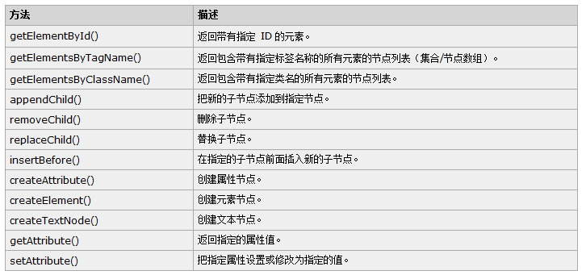

7.5访问 HTML 元素（节点）
访问 HTML 元素等同于访问节点
您能够以不同的方式来访问 HTML 元素：
- 通过使用 getElementById() 方法
- 通过使用 getElementsByTagName() 方法
- 通过使用 getElementsByClassName() 方法

7.6导航节点关系
您能够使用以下节点属性：
- parentNode
- firstChild
- lastChild
- childNodes
在文档结构中进行导航。

7.6HTML DOM 属性
- innerHTML属性:获取元素内容
- nodeName属性:获取节点的名称。
- nodeValue属性:获取节点的值。
- nodeType属性:获取节点的类型,返回值是数字(配图)
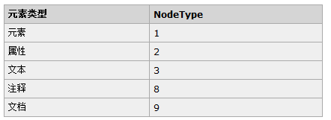

7.7增删改查演示

7.7.1访问 HTML 元素（节点）
- 通过使用 getElementById() 方法
- 通过使用 getElementsByTagName() 方法
- 通过使用 getElementsByClassName() 方法
- 通过使用getElementsByName()方法

7.7.2 HTML 元素的增删改查
增:
  - createElement(name)创建元素
  - appendChild();将元素添加

删:
- 获得要删除的元素
- 获得它的父元素
- 使用removeChild()方法删除
改:
第一种方式:
      - 使用上面增和删结合完成修改
第二中方式:
使用setAttribute();方法修改属性
使用innerHTML属性修改元素的内容
查:
使用之前介绍的方法.
修改 HTML DOM 包括以下的方面：
- 改变 HTML 内容
改变元素内容的最简答的方法是使用 innerHTML 属性。
- 改变 CSS 样式
<p id="p2">Hello world!</p>
document.getElementById("p2").style.color="blue";

- 改变 HTML 属性
elementNode.setAttribute(name,value)
- 创建新的 HTML 元素
createElement(name)
- 删除已有的 HTML 元素
elementNode.removeChild(node)
- 改变事件（处理程序）

